

İSTANBUL YENİ YÜZYIL ÜNİVERSİTESİ

KONFERANS SALONU YENİLEME VE TADİLAT İŞLERİ

İNŞAAT TEKNİK ŞARTNAMESİ

İçindekiler Tablosu
1. İçindekiler Tablosu 1
1. GENEL HUSUSLAR 4
1.1. İŞİN KONUSU 4
1.2. İŞİN YERİ 4
1.3. İŞİN KAPSAMI 4
1.4. İŞİN SÜRESİ 5
1.5. İŞİN YÖNTEMİ 5
1.6. İŞ PROGRAMI ŞANTİYE OFİSİ VE YÜKLENİCİ PERSONELİ 6
1.7. YÜKLENİCİ SORUMLULUKLARI 6
1.8. İŞ TESLİMİ 7
1.9. MOLOZ ATIMI (ATIKLARIN UZAKLAŞTIRILMASI VE BERTARAFI) 7
2. İMALATLAR 8
2.1. SAHNE PARKE UYGULAMASI (LAMİNE PARKE 3STRİP) 8
2.2. ALÇIPAN TAVAN TAMİR İŞLERİ 8
2.3. MEVCUT YÜKSELTİLMİŞ DÖŞEMENİN KIRIM VE SÖKÜMLERDE ÇIKAN TÜM MOLOZLARIN ATILMASI 8
2.4. KARO HALI YAPIMI 8
2.5. YÜKSELTİLMİŞ DÖŞEME İMALATI 9
2.6. KONFERANS SALONU KOLTUK İMALATI VE MONTAJI 11
2.7. AHŞAP SÜPÜRGELİK TEMİNİ VE MONTAJI (8 CM) 12
2.8. SU KONTRASI TEMİNİ VE MONTAJI 12
2.9. ALÜMİNYUM BASAMAK KENAR PROFİLİ MALZEME TEMİNİ VE MONTAJI (47.5x23x2.5 MM) 12
2.10. TAVANDA SATEN ALÇI YAPILMASI 12
2.11. TAVANDA SU BAZLI BOYA UYGULAMASI (ASTAR+ İKİ KAT BOYA) 13
2.12. AKUSTİK (SES YUTUCU) DUVAR PANEL İMALTI 13
2.13. AKUSTİK (YANSITICI) DUVAR PANEL İMALATI 15
2.14. AKUSTİK (GEÇİRİMSİZ) KAPI İMALATI 16
2.15. TAVAN DEKORATİF PANEL İMALATI 17
2.16. YANGIN DOLABI REVİZYONU 17

GENEL HUSUSLAR

İŞİN KONUSU
Konferans Salonu için tahsis edilmiş mahallerde, ilgili tadilat ve yenilemelerin yapım İşinin; Sözleşme, Projeler ve Teknik Şartnameleri esas alınarak, Türk Standartları'na uygun birinci sınıf malzeme ve işçilikle yapılması işidir.

İŞİN YERİ
Yeni YüzYıl Üniversitesi, İstanbul da yer alan Yeni YüzYıl Üniversitesi Zeytinburnu Kampüsünde Rektörlük Binası'nda yer alan Konferans Salonu içerisinde tadilat ve yenileme işleri yapılacak mahaller.

İŞİN KAPSAMI
Yapılacak iş; tüm projelerde (mimari, mobilya, statik, elektrik ve mekanik), bu şartnamede ve diğer Şartnamelerde belirtilen tüm imalatların yapım işleridir.
İstanbul Yeni Yüzyıl Üniversitesi’nin.Konferans Salonunun mevcut alanın mimari yapısının yeniden konferans sistemine uygun şekilde düzenlenerek yapılması tadilat işidir.
Konferans salonu bu kapsamda zemin alanın yeniden yapılması, koltukların yenilenerek montajının yapılması, akustik duvarların yapılması ,ambiyans aydınlatmaların yapılması, akustiğe uygun karo halının döşenmesi ,akustik, tavanlar ve pervaz ve kapıların, sahne parkelerin akustik yapılmasını içermektedir.

İŞİN SÜRESİ
YÜKLENİCİ taahhüdün tümünü, 45 ile (KIRKBEŞ TAKVİM GÜNÜ) takvim gününde tamamlayarak geçici kabule hazır hale getirmek zorundadır.
İş bu şartnamede belirtilen bütün süreler takvim günüdür.

İŞİN YÖNTEMİ
Proje ve şartnameler dâhilinde belirtilen tüm işler; Türk Standartlarına ve Yönetmeliklerine uygun şekilde, Kontrolün onayına bağlı ve eksiksiz olarak YÜKLENİCİ tarafından imal edilecektir. YÜKLENİCİ tüm iş kalemleri için İŞVEREN onayını almak mecburiyetindedir. Proje ve şartname kapsamındaki iş kalemlerinin tümü; işin başında, devamında ve sonunda Kontrolün denetimine ve onayına bağlı olarak yürütülecektir.
YÜKLENİCİ kendisine teslim edilen projelerin gizliliğini korumakla yükümlüdür. İŞVEREN’in yazılı izni olmaksızın projeler çoğaltılamaz, basılı veya elektronik ortamda üçüncü şahıslara verilemez.
Kullanılacak tüm malzemeler CE (Conformité Européene) işaretine sahip olacak ve Avrupa Normlarına (EN), Uluslararası Elektroteknik Komisyonu direktiflerine (IEC), DIN, VDE gibi genel kabul görmüş uluslararası standartlara, Türk Standartlarına (TS) ve şartnamenin ilgili bölümlerinde istenilen diğer standartlara uygun olacaktır. Bu Teknik Şartnamede yer alan ve yalnız kod numaralarıyla anılacak olan ilgili yayınlar ve bu yayınların yürürlükte olan ve en son yayınlanmış olanları ya da yerine yayınlanan standartlar bu şartnamenin bir parçasını oluşturacaklardır.
Kullanılacak malzemelerin günümüz teknolojisine, işin yapılacağı yerin coğrafi özelliklerine, enerji verimliliği, genel sağlık ve çevrenin korunması ilkelerine uygunluğu zorunludur. Bu şartlara uymayan malzemeler kesinlikle kullanılmayacaktır
İŞVEREN tarafından onaylanmayan işler, İŞVEREN’in belirlediği zaman içerisinde iptal edilip/yıkılıp temizlenecek ve onaylandığı şekilde yeniden imal edilecektir. YÜKLENİCİ tarafından hazırlanıp İŞVEREN’e sunulacak iş programına uygun şekilde veya hatalı imalatın düzeltilmesi süresince YÜKLENİCİ, İŞVEREN onayını almadan, inşaat sahasında hiçbir aktivitede bulunmayacaktır. Her türlü kusurlu imalatın yeniden projesine, şartnamelere ve İŞVEREN’in verdiği direktiflere uygun biçimde yapımına ilişkin oluşacak tüm ek maliyetler YÜKLENİCİ tarafından karşılanacaktır.
YÜKLENİCİ, şantiye alanında iş sağlığı ve güvenliği ile ilgili, İŞVEREN tarafından kendisinden talep edilen tüm tedbir ve uygulamaları istisnasız yerine getirmekle yükümlüdür. İşin nihai kabulüne kadar, iş sağlığı ve güvenliğiyle ilgili kendisine İŞVEREN tarafından beyan edilen tedbir ve/veya uygulamaları yerine getirmemesi halinde İŞVEREN’in gerekli cezai yaptırımları uygulama hakkı doğar. İşin kabulüne kadar geçecek sürede, personelin sağlığını ve gerçekleştirilen imalatın hasarsızlığını etkileyebilecek her türlü iş kazasından YÜKLENİCİ bizzat sorumludur.
Kullanılacak tüm malzemeler, YÜKLENİCİ’nin sözleşmeden kaynaklanan teminat müddeti sorumluluğu dışında, en az 2 yıl süreyle montaj ve imalat hatalarına karşı üretici firmaların garantisi altında olacaktır.
İhale dokümanları kapsamında verilen metraj cetvelleri bilgi amaçlı olarak hazırlanmıştır. Müteahhit sipariş ve uygulama öncesinde kullanacağı malzemenin onayını ve metraj kontrolünü yapmakla sorumludur.
YÜKLENİCİ,
Şantiye alanın kapatılıp emniyete alınması, şantiye ofisinin kurulması, çalışanların tuvalet ve benzeri özel ihtiyaçlarını karşılayabileceği geçici mekânların oluşturulması ve İŞVEREN’in talep edeceği diğer gerekli tedbirlerin alınması YÜKLENİCİ’nin öncelikli sorumluluklarındandır. Bu işler gerçekleştirilmeden herhangi bir faaliyete başlayamaz.
Bu şartname, diğer şartname ve projelerle bir bütün olup, bu ihale kapsamındaki proje ve şartnamelerin her biri tek tek bağlayıcı olmakla birlikte, dosyalarda çıkabilecek herhangi bir çelişki ile ilgili son söz İŞVEREN’e ait olacaktır.

İŞ PROGRAMI ŞANTİYE OFİSİ VE YÜKLENİCİ PERSONELİ
Şantiyede çalışacak olan kalifiye elemanların (teknik personel, ustabaşı, usta, kalfa, çırak ve tüm diğer çalışanların) sosyal sigorta, ihtiyat sandığı ve vergi kayıtları olduğuna dair belgeler ve söz konusu makamlara prim borçlarının bulunmadığını gösteren belgelerin birer adet kopyası İŞVEREN’e sözleşme imzasını takiben en geç 7 gün içerisinde YÜKLENİCİ tarafından teslim edilecektir. Buna bağlı olarak bu evrakların birer kopyası aylık olarak İŞVEREN talebi beklenmeksizin İŞVEREN’e teslim edilecektir.
YÜKLENİCİ şantiyede çalıştıracağı Taşeronlarla ilgili ve İŞVEREN’in talep edeceği her türlü bilgiyi en geç 7 gün önce İŞVEREN’e bildirmekle yükümlüdür.

YÜKLENİCİ SORUMLULUKLARI
YÜKLENİCİ’nin işe başlayabilmesi için İş Güvenliği Uzmanları tarafından istenmiş olan tüm evrakları temin etmek zorundadır. Eksik veya hatalı evrakları olan personel çalışma ortamından uzaklaştırılır.
Faturaya esas olacak hakedişler yerinde ölçümü yapılan metrajlar üzerinden birim fiyat esasına göre yapılacaktır. YÜKLENİCİ, yerinde ölçülen metraj ve birim fiyat çarpımı sonucunda çıkan tutar dışında ilave işçilik, sarf malzemeleri, fire vb gibi hususları öne sürerek herhangi ek bir bedel talep edemez.
YÜKLENİCİ’nin çalışan tüm personeli İSG kurallarına uymak zorundadır. İmalatın yapıldığı mahalde çalışan tüm personelin ayakkabısı, eldiveni, bareti, yaka kartı, yeleği ve kişisel koruyucu ekipmanları olmak zorundadır.
İmalat sahasına girecek olan tüm malzemeler için İŞVEREN onayı alınır.
YÜKLENİCİ, teklif verdiği birim fiyat listesinde yer almayan ancak işin yapımı için gerekli olan bütün ilave imalat kalemleri için, ilave imalatları yapmadan İŞVEREN onayını alır. İŞVEREN onayı alınmadan yapılan ilave imalatlar için herhangi bir hak ve ödeme iddia edemez.
YÜKLENİCİ tarafından şantiye sahasında yatay-düşey taşımalarda veya erişim için kullanılacak lift, iskele, vinç, merdiven, yük asansörü vb. ekipman/cihazların kullanımı öncesinde YÜKLENİCİ, İŞVEREN’den onay almakla yükümlüdür.
YÜKLENİCİ, şantiye sahasında kullanılan bütün ekipman ve cihazların mevcut yapı ve müştemilatına zarar vermesini engellemek amacıyla koruyucu/önleyici tedbirleri almakla yükümlüdür. Bu sebeple oluşabilecek hasarların tamiratları/yenilenmesi YÜKLENİCİ tarafından bedelsiz yaptırılacaktır. Oluşan hasarın tamiratla veya yenileme yoluyla giderileceğine İŞVEREN karar verir. YÜKLENİCİ verilen karara uymak ve hasarı karşılamakla yükümlüdür.
İŞVEREN, YÜKLENİCİ’nin işini durdurabilir veya ara verdirebilir. Bu süre YÜKLENİCİ’nin işe başlamadan önce vermiş olduğu iş programına ek süre olarak eklenir.
İŞVEREN, YÜKLENİCİ’nin çalışma saatlerini değiştirebilir, gerekli gördüğü durumlarda gece çalışması veya gece-gündüz çift vardiya çalışılmasını talep edebilir. YÜKLENİCİ çalışma saatlerinde veya vardiyalı çalışma ile ilgili İŞVEREN tarafından yapılması istenen değişiklik sebebiyle herhangi bir hak talep edemez.
YÜKLENİCİ kendisine teslim edilen iş sahasından sorumlu olup, iş sahasında bulunan her türlü atık malzeme ve çöpleri günlük olarak şantiye sahasından uzaklaştırmakla yükümlüdür.
YÜKLENİCİ, iş sahasında çalıştıracağı her türlü KAMYON, TIR, VİNÇ, JCB vb. iş makinaları için en az 2 gün öncesinden İŞVEREN’e bilgi vererek onay almakla yükümlüdür.
İŞVEREN tarafından uygun bulunmayan, hatalı işçilikler veya şartnameye uygun olmayan malzemeler, YÜKLENİCİ firma tarafından sökülür ve uygun teknik ve malzemeler ile yeniden yapılır. YÜKLENİCİ bu işler için ilave bir bedel ve süre talep edemez.
İŞVEREN, imalatı yapılan tüm işlerde malzeme ve işçilik kalitesini ölçmek için testler isteyebilir. YÜKLENİCİ, istenilen testleri, İŞVEREN kontrolünde bir bedel talep etmeksizin gerçekleştirmekle yükümlüdür.
YÜKLENİCİ, İŞVEREN tarafından kendisine gösterilen açık depolama sahası dışında herhangi bir alanı kullanamayacağını, kendisine tahsis edilen alanda bütün depolama, sevkiyat vb. operasyonu gerçekleştirmekle mükelleftir. Bu alanın Şantiye koruma perdesi ile güvence altına alınması YÜKLENİCİ sorumluluğundadır.
YÜKLENİCİ, Teknik Şartname’de tanımı yapılmış/yapılmamış seramik, asma tavan plakası, boya, ahşap ürünleri, her türlü kaplama, armatür, vitrifiye, metal ürünler, dekoratif ürünler, mobilyalar, ekipmanlar ve teçhizatlar gibi bütün ürünler için işe başlamadan İŞVEREN’e numunesini sunularak onay alacaktır. İŞVEREN onayı alınmamış ürünler teknik şartname standartlarını karşılasa dahi İŞVEREN tarafından talep edilmesi durumunda, YÜKLENİCİ tarafından, İŞVEREN onaylı ürünler ile bedelsiz yenilenecektir.
İmalatı yapılan bütün işler (malzeme ve işçilik) en az 2(İki) yıl YÜKLENİCİ’nin garantisi altındadır.

İŞ TESLİMİ
Tüm gerekli işler tamamlandıktan sonra tüm yapıların içerisi ve çevresi her türlü inşaat artığından temizlenmiş olarak İŞVEREN’e teslim edilecektir. İnşaat tesliminden önce zarar gören tüm kısımlar tamir edilip, tüm inşaat artıkları temizlenecektir. Kabulden önce inşaata ve ürünlere gelecek tüm zarardan YÜKLENİCİ sorumludur. Kabulden önce meydana gelecek bütün zararı YÜKLENİCİ gidermekle ve projeyi eksiksiz, hasarsız ve zamanında İŞVEREN’e teslim etmekle yükümlüdür.

MOLOZ ATIMI (ATIKLARIN UZAKLAŞTIRILMASI VE BERTARAFI)
İşin başlangıcından Geçici Kabulüne kadar ki süreçte çalışma alanından çıkacak her tür atığın YÜKLENİCİ tarafından, ilgili Yasa ve Yönetmelikler çerçevesinde uzaklaştırılarak bertaraf edilmesi işidir. İşin toplamı için maktuen tek sefer ödeme yapılır. YÜKLENİCİ en geç haftalık olarak atıkları uzaklaştırmakla mükelleftir. Atıkların çalışma sahasında bekletilmesi süresinde uygun şekilde istiflenmesi, çuvallarda muhafaza edilmesi ve yayılımının engellenmesi YÜKLENCİ sorumluluğundadır. İŞVEREN’in talep etmesi durumunda YÜKLENİCİ aynı gün içerisinde atıkları uzaklaştırmakla sorumludur.

İMALATLAR

SAHNE PARKE UYGULAMASI (LAMİNE PARKE 3STRİP)
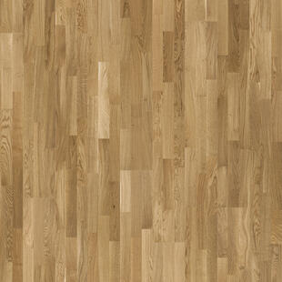
İşverenin onayladığı projeye göre sahne platformu sökülmesi ve yeni parke döşenmesi işidir. Zemin yüzeyinden her ebattaki kaplamanın altındaki harcı ve var ise süpürgelikleri ile birlikte sökülmesi, inşaat yerindeki yükleme, yatay ve düşey taşıma, her türlü işçilik, araç ve gereç giderleri, Yüklenici genel giderleri ve kârı dâhil, halı vb. kaplama sökülmesi, atılması işlerini ve 8mm derzsiz parke uygulama işlerini kapsar. 1 m² fiyatı:
REFERANS GÖRSEL 1
ÖLÇÜ; Yükleniçi firma tarafından sahada keşif gereklidir.
Not: Söküm sırasında zemine ve sahneye zarar verilmemelidir. Oluşan zarar firma tarafından bedelsiz yapılır.

ALÇIPAN TAVAN TAMİR İŞLERİ
Konferans salonunun tavanında bulunan alçıpan, alüminyum karkas, menfez ve aydınlatma ekipmanlarının revizyon sonrası tamirlerinin yapım işidir. Söz konusu söküm sonrası inşaat yerindeki yükleme, yatay ve düşey taşıma, her türlü işçilik, araç ve gereç giderleri, Yüklenici genel giderleri ve kârı dâhil, atılması işlerini kapsar. 1 m² fiyatı:

MEVCUT YÜKSELTİLMİŞ DÖŞEMENİN KIRIM VE SÖKÜMLERDE ÇIKAN TÜM MOLOZLARIN ATILMASI
Şantiye sahasından çıkacak bütün atık için her türlü düşey-yatay taşıma ve nakliye dahil anahtar teslimi bertaraf bedelidir. Proje için tek kalemde Maktuen ödenir.
İşin başlangıcından Geçici Kabulüne kadar ki süreçte çalışma alanından çıkacak her tür atığın YÜKLENİCİ tarafından, ilgili Yasa ve Yönetmelikler çerçevesinde uzaklaştırılarak bertaraf edilmesi işidir. İşin toplamı için maktuen tek sefer ödeme yapılır. YÜKLENİCİ en geç haftalık olarak atıkları uzaklaştırmakla mükelleftir. Atıkların çalışma sahasında bekletilmesi süresinde uygun şekilde istiflenmesi, çuvallarda muhafaza edilmesi ve yayılımının engellenmesi YÜKLENCİ sorumluluğundadır. İŞVEREN’in talep etmesi durumunda YÜKLENİCİ aynı gün içerisinde atıkları uzaklaştırmakla sorumludur.
Her türlü malzemenin mahalden uzaklaştırılma işidir. İşin başlangıcından, geçici kabule kadar olan sürede şantiye sahasından çıkacak bütün atıklar için maktuen 1 defa ödeme yapılır. (Sefer başına ödeme yapılmaz)

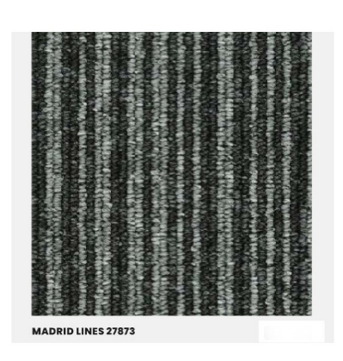
KARO HALI YAPIMI
REFERANS GÖRSEL 2
CİN ISO 9001
14001
KULLANIM SINIFI / Classification
EN 1307 33/LC1 33.Sınıf,Çok Yoğun Trafik
HAV AĞIRLIĞI / Pile Weight 605 gr /m²
TOPLAM AĞIRLIK / Total Weight 4120 gr /m²
KALICI ANTİSTATİKLİK ÖZELLİĞİ ≤2 KV
HAV YÜKSEKLİĞİ / Pile Height 3,9 mm
TOPLAM YÜKSEKLİK / Total height 6,5 mm
DÜĞÜM SIKLIĞI / Tuft Density 198,374 per m²
YANGINA DAYANIKLILIK / Fire Resistance EN 13501-1 Bᶠᶩ-s1
IŞIK HASSASİYETİ / Fastness To Light ≥5
ISI DİRENCİ / Thermal Resistance
TABAN YAPISI / Secondary Backing Modified bitumen and polyester fleece.Also available in SOFTbac secondary backing
ELEKTROSTATİK ÖZELLİKLER / Transversal Resistance ISO/DIS 10965 ≤10'9 Ohm
DARBE SESİ EMİCİLİĞİ / Impact Noise Rating 25 Db
SES EMİLİMİ / Sound Absorption ISO 354 Hz 125 250 500 1000 2000 4000 S 0,01 0,04 0,07 0,19 0,29 0,34
BOYUTSAL SABİTLİK / Dimensional Stability EN 986 Max. ≤ 0,2 %
TEKERLEKLİ SANDALYE İLE KULLANIMI / Castor Chair Suitability Minumum R Value ≥ 2,4
Permanent Antistatic ISO 6356 ISO 6356 ≤ 2 kV
EBAT / Size 500 mm x 500 mm
AKUSTİK ÖZELLİK İÇERMELİDİR.
TEKSTÜR; dikey şerit veya çizgisel (uygulama sofasına yapılacaktır/tekstür takibi)
Her türlü işçilik, malzeme, işyerindeki yatay-düşey taşıma, yüklenici karı ve genel giderler dahil 1 m2 fiyatıdır.

YÜKSELTİLMİŞ DÖŞEME İMALATI
Projesine uygun 40*40*2mm antipaslı kutu profilden imal su kontrası kaplamalı yükseltilmiş döşeme yapım işidir. Kullanılacak profiller 1.sınıf antipaslı kutu profildir.(atık profil veya 2.kalite profil kesinlikle kullanılmayacaktır. Karkas yapımında bütün profil birleşimler tam kaynak (Birleşim yerlerinde temas eden tüm yüzey kaynaklanacaktır.) yapılacaktır. (Kesinlikle puntalanmış birleşimler kabul edilmeyecektir.)
Antipaslı olarak uygulanan metal karkas kurulumu sonrası bütün yüzeyler Ral 7042 Koyu Gri Selülozik alkid reçine bağlayıcılı, korozyon önleyici bir astar ile boyanacaktır.
Bütün profillerin zeminle temas ve birleşiminde 40x40 mm kare profiller için zemin pabuçları (profil tapası veya takozu) kullanılacaktır.
Karkas alanın tamamının zemininde 120 DNS (kg/m³) taş yünü, metreküp başına 120 kilogram yoğunluğa sahip, yüksek ısı, ses ve yangın yalıtımı sunan bazalt esaslı yalıtım levhası serilecektir.
Zemin alanı 178m²²toplam 7 kot/7 rıht uygulama yapılacaktır.
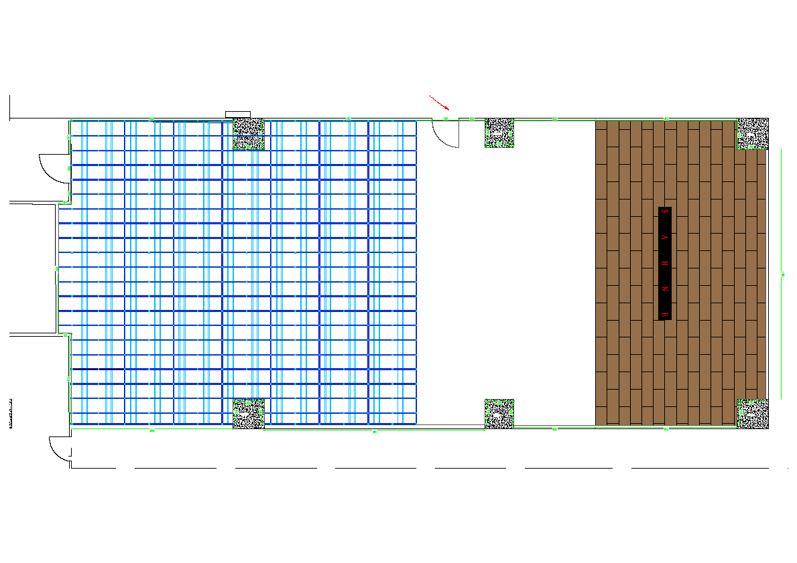
REFERANS ÇİZİM 1
REFERANS ÇİZİM 2

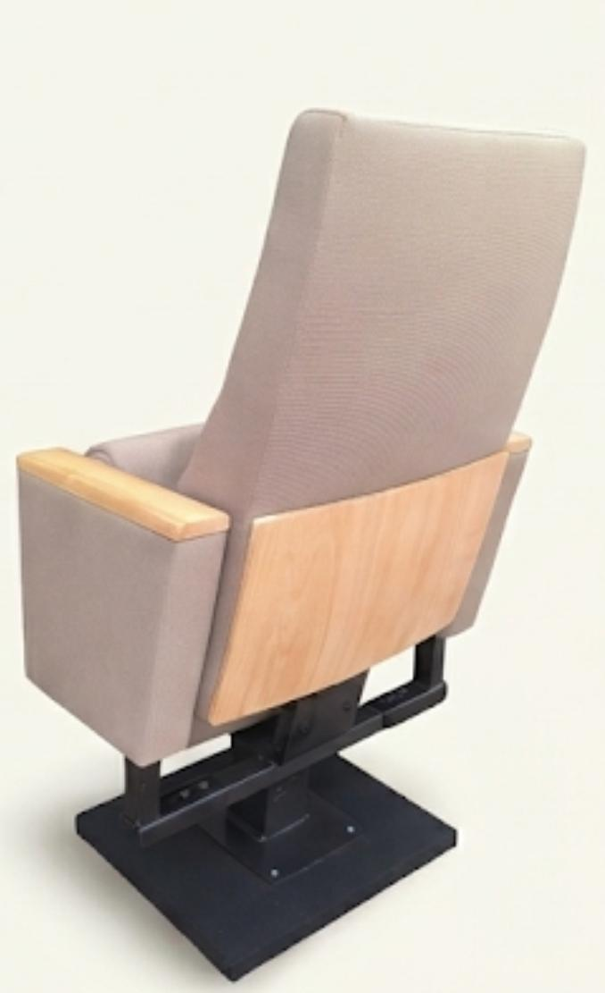
KONFERANS SALONU KOLTUK İMALATI VE MONTAJI
Koltuk döşeme kumaşları laminasyon yapılmış olmalıdır.
Koltuk ünitesinin alt ve sırt kısımlarında kumaş üzerine naturel cilalı 8 milim kontra bağlantılı olarak monte edilecektir
Kumaşa ait teknik özellikler:
Kumaş Bileşimi: Örgü dokulu yangına dayanıklı. Leke
tutunmaz, silinebilir özellik sahip olmalıdır.
REFERANS KOLTUK GÖRSELİ
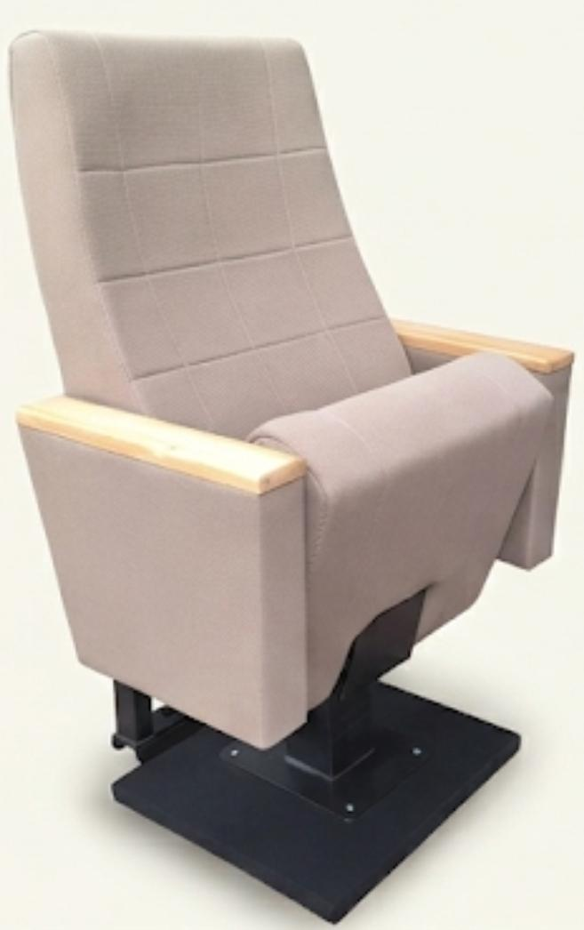
Ağırlık: 250 g/m²
Aşınma Dayanımı: 60.000 Tur
Ayak profil kalınlıkları: 15mm
Zemin bağlantı: 30mm
Alt ve sırt yüzey: 8mm mdflam
Sünger: Soğuk döküm sünger 50-55dns
Kolçak üstü: Masif ahşap
Koltuk kumaş üzeri dikiş logo

AHŞAP SÜPÜRGELİK TEMİNİ VE MONTAJI (8 CM)
Projesinde belirtilen detaylara uygun olarak 8 cm yüksekliğinde ve İŞVEREN tarafından belirlenecek renkte, duvarlara vida ile montajı yapılacaktır. Kenar ve köşeler 45 derece açılı kesilerek düzgün birleşim sağlanacaktır. Tüm iç ve dış köşelerde ve bitiş noktalarında orijinal köşe elemanları kullanılacaktır. Süpürgelik ile duvar birleşim yerlerine aynı renkte mastik çekilecektir. Her türlü malzeme ve zayiatı, boya, işçilik, alet edevat, yatay-düşey taşıma, yükleme-boşaltma, masraf, yüklenici kârı ve genel giderler dahil 1 metretül fiyatıdır.

SU KONTRASI TEMİNİ VE MONTAJI
Suya neme dayanıklı, 22 mm kalınlığında, 1. Sınıf su kontrasının temini, projesinde belirtilen halı yüzeylerinin altına montaj edilmesi için gerekli tüm, vidalama, yapıştırıcı, her türlü malzeme ve zaiyatı, iş yerinde yükleme, yatay ve düşey taşıma, boşaltma, işçilik, araç ve gereç giderleri, müteahhit genel giderleri ve karı dahil, 1m² fiyatıdır.
Su kontrası 22mm kalınlıkta, 700/720 kg/m3 Ağırlığı kayın kontra olacaktır.

ALÜMİNYUM BASAMAK KENAR PROFİLİ MALZEME TEMİNİ VE MONTAJI (47.5x23x2.5 MM)
İşverenin onayladığı projeye göre 47.5x23x2.5 mm kalınlığında bir kenarı kaymayı engellenmiş (tırtıklı) köşe birleşim yerlerine alüminyum köşe profilinin terazisinde yerleştirilmesi, her türlü malzeme ve zayiatı, inşaat yerindeki yükleme, yatay ve düşey taşıma, boşaltma, işçilik, araç ve gereç giderleri, müteahhit genel giderleri ve kârı dâhil, 1 m fiyatıdır.
ÖLÇÜ: Projesindeki boyutlar üzerinden ölçülür.
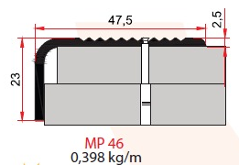

REFERANS ÇİZİM 3

Görsel örnek amaçlıdır.

TAVANDA SATEN ALÇI YAPILMASI
Tadilatı yapılan alçıpan tavana sıva yapılması işidir. Çıplak beton, ince sıva, alçı sıvalı vb. yüzeylere saten alçı kaplama yapılması
Kaplanacak yüzeylerin; iyice yıkanıp temizlendikten sonra hazırlanan saten alçı harcının (Poz no:10.061/2) çelik mala ile düzgün ve pürüzsüz bir yüzey elde edilinceye kadar çekilmesi, zımparalanması, tozlardan temizlenmesi için her türlü malzeme ve zayiatı, işyerinde yükleme, yatay ve düşey taşıma, boşaltma, işçilik, müteahhit genel giderleri ve kârı dâhil, 1 m2 fiyatı.
ÖLÇÜ : 1) Projedeki ölçülere göre, sıvanan bütün yüzler (boşluk yanları dâhil) hesaplanır.
2) Doğrama pervazları ve varsa ahşap süpürgelik altında kalan sıva yüzeyleri hesaba katılır.
3) Bütün boşluklar ve diğer cins kaplama yüzeyleri düşülür.
NOT: Uygulamada ve Kullanılacak malzemeler ilgili standartlar ; TS EN 13279-1 / TS EN 13279-2 / TSI 475-4

Saten Alçı Teknik Özellikler

Tanım | Birim | Değer
Renk | - | Beyaz
CaSO₄ oranı | % | > 50
Yangına tepki | - | A1
Basınç dayanımı | N / mm² | ≥ 2
Eğilmede çekme dayanımı | N / mm² | ≥ 1
İşlenebilirlik süresi | dk | 90 - 100
Donma süresi | dk | 180 - 220
Karışım suyu miktarı (10 kg harç için) | L | 7 - 8
Uygulama sıcaklığı | °C | ≥ 5

TAVANDA SU BAZLI BOYA UYGULAMASI (ASTAR+ İKİ KAT BOYA)
Tadilatı yapılana alana yapılacak olan boya işi tanımıdır. Boyanacak yüzeyde temizlik yapıldıktan sonra, 0,150 kg su bazlı astar uygulanır, bunun üzerine istenilen renkte 0,100 kg 1.kat, 0,100 kg 2.kat su bazlı yarımat boya yapılması için her türlü malzeme ve zayiatı, işçilik, müteahhit genel giderleri ve kârı dâhil, 1 m2 fiyatı.
ÖLÇÜ: Projesi üzerinden boya yapılan yüzeyler ölçülür.

AKUSTİK (SES YUTUCU) DUVAR PANEL İMALTI
Mevcut alçıpan duvar ve kolon bitişlerinin ön yüzünde projesine uygun 40*40*2mm antipaslı profil karkaslı, 30mm duvar monte İWALL ses izalasyon levha dolgulu,18mm akustik panel kaplama işidir.
Antipaslı olarak imal edilecek duvar karkasları projesine uygun şekilde imalatı yapılacak olup bütün birleşim ve kesişim noktaları tam kaynak (Birleşim yerlerinde temas eden tüm yüzey kaynaklanacaktır.) yapılacaktır. (Kesinlikle puntalanmış birleşimler kabul edilmeyecektir.)
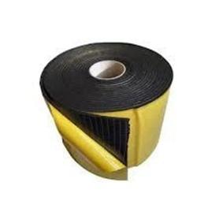
Karkas uygulamasından sonra karkas boşlukları ve görünen tüm duvar yüzeyleri yapıştırma/bağlantı ile 30mm İWALL ses izolasyon levhasi ile kaplanacaktır. Bütün profil karkas ve bağlantı elemanları arasına elastometrik 19mm ses izolasyon band uygulaması yapılacaktır.

Akustik panellerin duvar karkası ile bağlantısında TPX1 alüminyum profil kullanılacaktır.
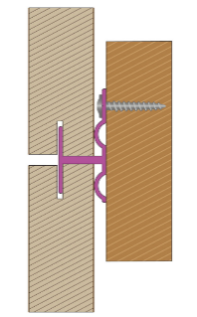
Akustik panel ile İWALL duvar levhası arasında min. 1cm boşluk (Hava bariyeri bırakılacaktır.)
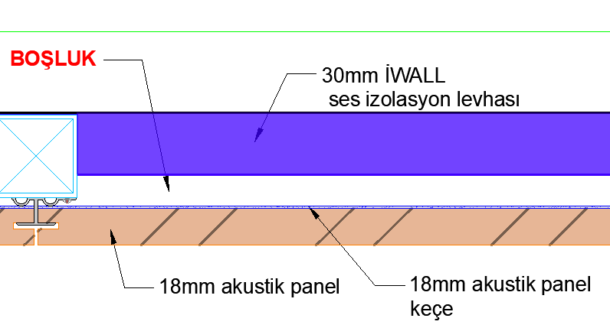
REFERANS ÇİZİM 4
Akustik paneller 16mm x 16mm aralıklarla çapraz delinme işlemi yapılmış 8mm çapında metrekarede 8000 adet delik ve sırt kısımı keçeli olacaktır.( Perforasyon Oranı : %23). Panel yüzey ve renk seçimleri idarece seçilecektir.
Yangın sınıfı EN Avrupa | Yangın Sınıfı  DIN Alman | Test  Metodları | Melamine
B MDF | B-s2,d0 | B1 | EN 13501-1

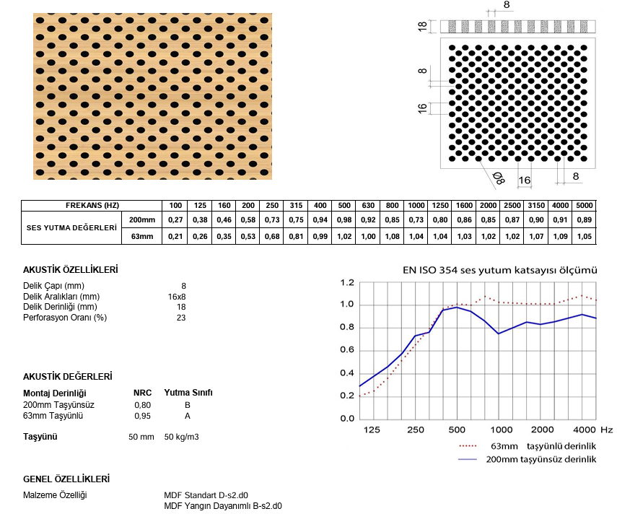
TEKNİK VERİ 1

AKUSTİK (YANSITICI) DUVAR PANEL İMALATI
Mevcut sahne arka ve yan alçıpan duvar ve kolon bitişlerinin ön yüzünde projesine uygun 18mm mdf kurt ağzı monte akustik yansıtıcı panel işidir.
Mevcut duvarlara yatay olarak 60cm aralıklı kurtağzı kayıtlar ile uygulanacaktır.
Kurtağzı geçmelerin içleri silikonlayacaktır. Yansıtıcı panellerin derzleri yatay olarak uygulanacaktır. Panel yüzey ve renk seçimleri idarece seçilecektir.

Yangın sınıfı EN Avrupa | Yangın Sınıfı  DIN Alman | Test  Metodları | Melamine
B MDF | B-s2,d0 | B1 | EN 13501-1

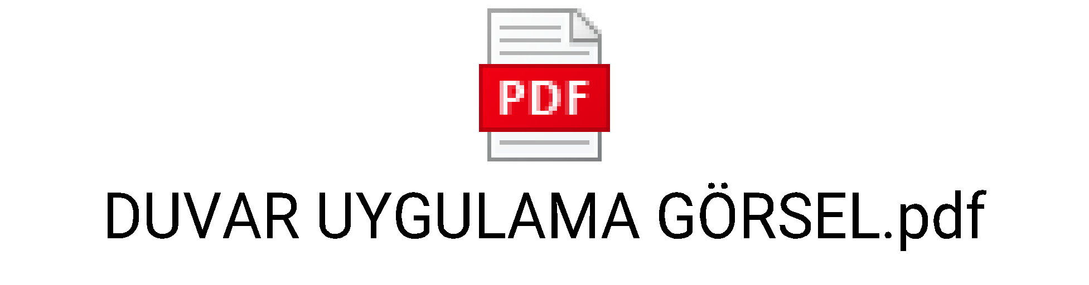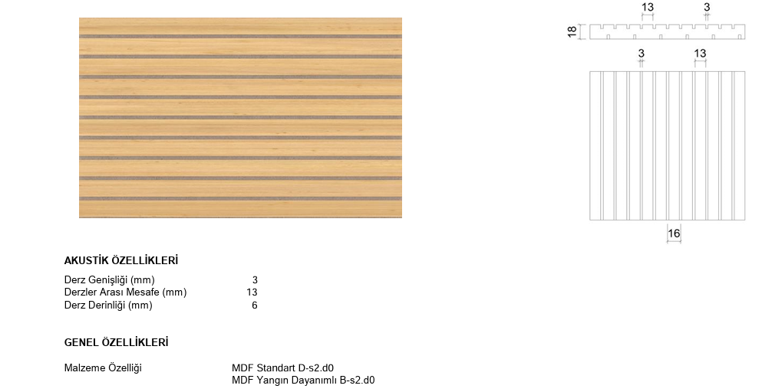
TEKNİK VERİ 2

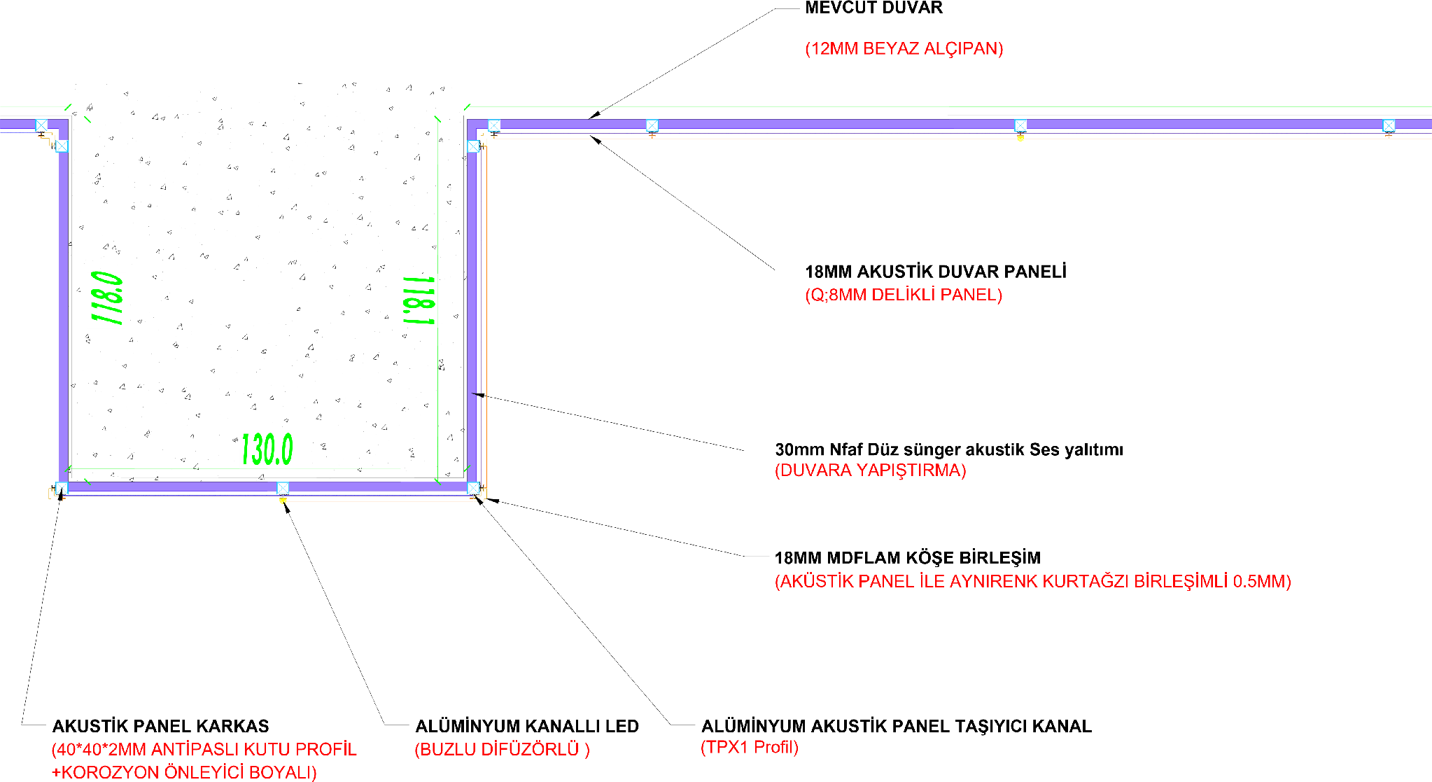
TEKNİK VERİ 3

AKUSTİK (GEÇİRİMSİZ) KAPI İMALATI
Mevcut kapıların sökümü ve yerine yeni 110*210cm ölçülerinde kapı yapım işidir.

Akustik Kapı İmalatında Kullanılan Malzemeler
Akustik Giyotin
Akustik Conta
Süngerpan
Epdm Ses Bariyeri
Tecsound Bariyer
Keçeli Pvc Ses Bariyeri
Bariyerli Süngerpan
Bondex Sünger
Bariyerli Bondex Sünger
Taşyünü

TAVAN DEKORATİF PANEL İMALATI
Projesine uygun 8mm mdflamdan imal led detaylı tavana monte panel tedarik ve uygulama işidir.
Paneller tavandaki mevcut sprinker, Havalandırma ünitesi ve menfez boşlukları açılması yüklenicinin sorumluluğundadır.

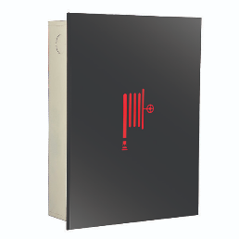
YANGIN DOLABI REVİZYONU
REFERANS GÖRSEL 3
Mevcut bulunan yangin dolabının projeye uygun bir şekilde derinliğinin revizyonu ve Komple temper cam kapak yapımı.
Kapak revizyonunun itfayiye yönetmeliğine uygun birşekilde yapılması yüklenicinin sorumluluğundadır.
Kapak üzerinde gerekli ikazların bulunması zorunludur.
Yangın dolabına yapılacak olan ek 1,5mm dkp saç üzeri elektrostatik toz boyalı olmalıdır.
Metal kapak iptal edilip cam kapak montajı yapılacaktır.
NO | ÜRÜN ADI | BİRİM | MİKTAR | BİRİM  FİYAT | TOPLAM  FİYAT
1 | PARKE DEĞİŞİMİ | M² | 101 |  | ₺ -
2 | ALÇIPAN TAVAN TAMİR İŞLERİ | SET | 1 |  | ₺ -
3 | MEVCUT YÜKSELTİLMİŞ DÖŞEMENİN KIRIM VE SÖKÜMLERDE ÇIKAN TÜM MOLOZLARIN ATILMASI | SET | 1 |  | ₺ -
4 | KARO HALI YAPIMI | M² | 285 |  | ₺ -
5 | YÜKSELTİLMİŞ DÖŞEME İMALATI | SET | 1 |  | ₺ -
6 | KONFERANS SALONU KOLTUK İMALATI VE MONTAJI | ADET | 350 |  | ₺ -
7 | AHŞAP SÜPÜRGELİK TEMİNİ VE MONTAJI (8 CM) | MTÜL | 115 |  | ₺ -
8 | SU KONTRASI TEMİNİ VE MONTAJI | M² | 92 |  | ₺ -
9 | ALÜMİNYUM BASAMAK KENAR PROFİLİ MALZEME TEMİNİ VE MONTAJI (47.5x23x2.5 MM) | MTÜL | 105 |  | ₺ -
10 | TAVANDA SATEN ALÇI YAPILMASI | M² | 354 |  | ₺ -
11 | TAVANDA SU BAZLI BOYA UYGULAMASI (ASTAR+ İKİ KAT BOYA) | M² | 354 |  | ₺ -
12 | AKUSTİK (SES YUTUCU) DUVAR PANEL İMALTI | M² | 135 |  | ₺ -
13 | AKUSTİK (YANSITICI) DUVAR PANEL İMALATI | M² | 65 |  | ₺ -
14 | AKUSTİK (GEÇİRİMSİZ) KAPI İMALATI | ADET | 3 |  | ₺ -
15 | TAVAN DEKORATİF PANEL İMALATI | M² | 67 |  | ₺ -
16 | YANGIN DOLABI REVİZYONU | SET | 1 |  | ₺ -
GENEL TOPLAM |  |  |  |  | ₺ -

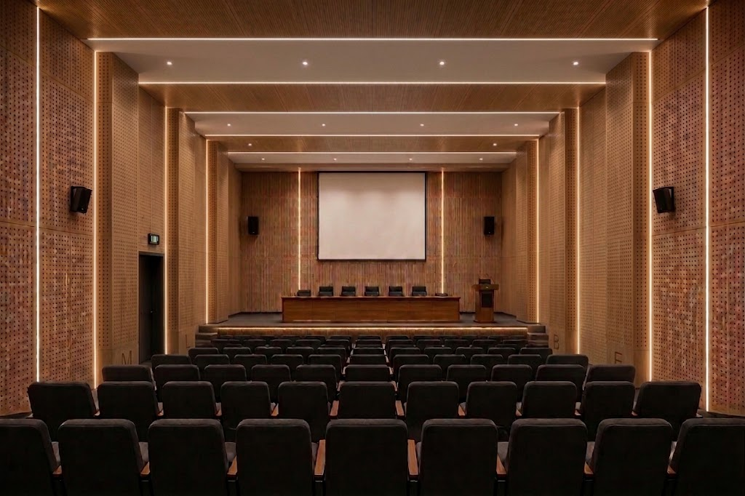
REFERANS GÖRSEL 4

